Jueves
05
de Noviembre

Educación Preescolar
Lenguaje y Comunicación

¡Extra, extra, Notipreescolar!

Aprendizaje esperado: Comenta noticias que se difunden en periódicos, radio, televisión y otros medios.

Énfasis: Comenta noticias escritas.

¿Qué vamos a aprender?

Identificarás las noticias de un periódico y las secciones que lo integran.

¿Sabías que el periódico es un medio de comunicación que contiene noticias?, circula en las ciudades y en los pueblos de forma impresa o digital por medio de Internet. Las noticias pueden ser publicadas en texto escrito y con fotografías, la información está organizada en secciones como: deportes, cultura y entretenimiento entre otras. El día de hoy conocerás noticias del periódico “Notipreescolar”

Pide a un adulto que te acompañe, él o ella podrán ayudarte a desarrollar las actividades y a escribir las ideas que te surjan.

¿Qué hacemos?

Pide a quién te acompañe que lea contigo las siguientes noticias de las diferentes secciones de un periódico, escucha con atención.

Sección de Deportes:

A partir del Día Mundial del Corazón, el 29 de septiembre, médicos de varios lugares del mundo se reunieron para determinar los elementos que se necesitan para mantenerse saludable durante el confinamiento y recomiendan lo siguiente: alimentarse de manera balanceada, ingerir agua y como y ejercicio hay una disciplina que se creó en el año 1974 y que ayuda a fortalecer capacidades físicas haciendo sentadillas, abdominales, saltos, lagartijas y desplantes; esto ayudará a mantener tu corazón en buen estado, sin necesidad de salir o comprar aparatos.

¿Qué te pareció esta noticia? Alimentarte sanamente, tomar agua y hacer ejercicio son reglas básicas que deberás seguir para que siempre estés sano.

Antes de leer la siguiente noticia observa con atención la siguiente imagen. ¿De qué crees que se trata la siguiente notica?, ¿Qué es lo que observas?

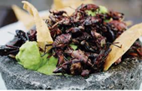

Sección Cultura: “Insectos que se comen”.

El pasado mes de febrero se llevó a cabo el festival de insectos, que ofreció una experiencia ancestral a través de los sabores. El ingrediente principal fueron los insectos. En México hay una gran variedad de animales que se comen, como: charales, chapulines, acociles entre otros. Una de las especialidades son los chapulines como botana con sal, limón y chile. En ciertas comunidades, en los mercados venden este tipo de insectos comestibles.

¿Qué opinas sobre la noticia?, ¿Era la que tu pensabas?, ¿Alguna vez has comido insectos?

Sección Nacional: El Juego más divertido de México “La lotería”

El pasado mes de septiembre con motivo de la celebración de la independencia de México muchas familias jugaron Lotería en sus casas. Muchas familias comentaron en una entrevista que se divirtieron y que les gusto por que convivieron con sus familias aunque no todos estuvieron de acuerdo por que quien perdió no le gusto.

Este juego llegó a México hace muchos años y aquí se adaptó con imágenes porque había personas que no sabían leer. Se hizo popular en las ferias para que las personas se diviertan y hoy en día se sigue jugando.

La siguiente noticia es algo extraña ya que se trata de “Tremor el dinosaurio astronauta”. Hace algunas semanas, viajaron al espacio 2 astronautas. Lo que sorprendió al mundo es que en este viaje los acompañaba un tercer tripulante muy especial. Tremor, un dinosaurio de peluche. La misión de este tripulante fue ayudar a medir la gravedad, es decir que cuando Tremor comenzó a flotar les indicó a los astronautas que habían llegado al espacio. Así es como Tremor se convirtió en el primer dinosaurio de peluche que viajó al espacio.

Sección Entretenimiento: Pequeñas Aventureras.

Hace unos meses se estrenó la serie Pequeñas Aventureras que narra las aventuras de Abby, Lola y Susana, quienes, a través de su curiosidad e imaginación, descubren y deducen distintos fenómenos y situaciones que suceden, mientras juegan en el jardín, varias maestras comentan que han usado estas actividades en el trabajo con sus grupos; que sus alumnos han aprendido y se han divertido con ellas.

Sección Tecnología: El teléfono celular.

En la sección Tecnología recordamos que en 1973 se inventó el primer celular que pesaba 2 kilos. Para inventar el teléfono celular Martin Cooper se inspiró en su serie favorita ya que había un personaje que en su traje tenía botones que le ayudaban a comunicarse.

Sección Salud. Primera médica mexicana, Matilde Montoya.

El día de hoy en video clase, un grupo de alumnas le comentó a su maestra que querían convertirse en doctoras para poder ayudar a otras personas. Matilde Montoya, primera mujer médica mexicana, quien en un inicio fue enfermera, a las personas les gustaba cómo las atendía, lo que la motivó para formarse como médica a pesar de los obstáculos que tenía porque no había mujeres en esa carrera.

Cuatro mujeres han recibido el premio Nobel, es un premio muy importante, el premio de química se lo dieron a Emmanuelle Charpentier y a Jenniffer Doudna, el premio Nobel de literatura lo recibirá la poeta Louise Glúck, y Andrea Ghez el premio Nobel de física, se hacen otras entregas pero aquí se quiere destacar a las mujeres que lo recibirán por su destacado trabajo de investigación y literario.

Observa con atención la siguiente imagen. ¿De qué crees que trata?, ¿Qué observas en ella?

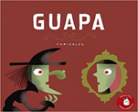

Sección de Educación. Recomendaciones cuento “Guapa” de Canizales

Te recomendamos que leas el cuento Guapa, de Canizales, este cuento narra la historia de una bruja que recibió consejos y no sabía qué hacer.

Ahora que te parece si agregas una nueva sección al periódico, se puede llamar “Noticias alegres” intenta hacerla con las notas de los siguientes videos.

Alexa – Noticia alegre
https://youtu.be/-SzA4pLXBcE

Klara Samara – Noticia alegre
https://youtu.be/NIHA_n-uQ-w

Hoy exploramos un periódico. Leímos noticias y las comentamos. Además de que pudimos construir nuevas secciones con aportaciones de nuestras amigas y amigos.

El Reto de Hoy:

Pide a mamá o papá que lean contigo las noticias de la sección que más te haya gustado y coméntalas con ellos, seguramente te divertirás.

¡Buen trabajo!

Gracias por tu esfuerzo.

Para saber más:

Lecturas
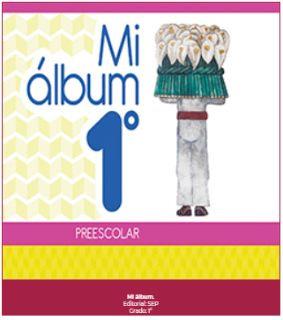
https://libros.conaliteg.gob.mx/20/K1MAA.htm
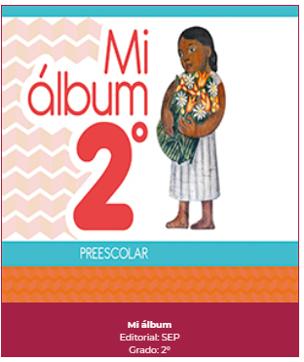
https://libros.conaliteg.gob.mx/20/K2MAA.htm

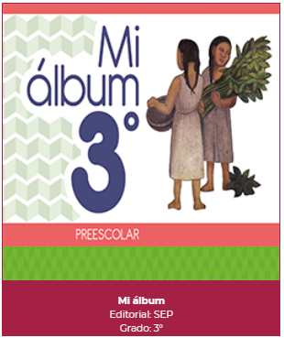
https://libros.conaliteg.gob.mx/20/K3MAA.htm

